ООО «Инструментгрупп» 221038, г.Минск, ул.Карвата 88Б
Р/с BY20AKBB30120000012970000000
в ЦБУ № 529 ОАО "АСБ Беларусбанк", г. Минск
БИК AKBBBY2X УНП 191310835
тел/факс: +375 17 388-42-90
мтс +375 29 556-66-43 А1+375 29 633-23-39

www.belrent.by, e-mail: info@belrent.by

Наименование | Хар-ки | р/сут
ВИБРООБОРУДОВАНИЕ
Вибрационный каток VVV 600/12 | 560 кг | 102.00 | 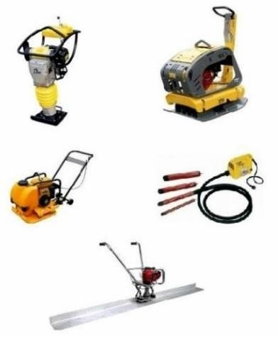
Вибрационный каток NTC VVV 700/22 | 875 кг | 120.00
Вибрационный каток NTC VVV 701 / 22 HE | 1020 кг | 132.00
Вибротрамбовка Wacker Neuson BS 60-2 plus | 66 кг | 66.00
Виброплита Wacker Neuson MP 12-CE | 64 кг | 33.00
Виброплита Wacker Neuson MP 20-CE | 83 кг | 42.00
Виброплита реверсивная бенз. Atlas Copco LG160 | 155 кг | 72.00
Виброплита Сплитстоун VS 246 | 160 кг | 54.00
Виброплита реверсивная диз. Atlas Copco LG200 | 231 кг | 84.00
Виброплита реверсивная Atlas Copco LG300 | 270 кг | 108.00
Виброплита реверсивная Batmatic CRBH 40 | 360 кг | 144.00
Виброплита реверсивная диз. BATMATIC CR 5570 | 414 кг | 156.00
Виброплита реверсивная диз. Atlas Copco LG500 | 510 кг | 150.00
Виброплита реверсивная диз. Atlas Copco LG504 (эл.) | 534 кг | 162.00
Виброплита реверсивная дизельная WEBER CR 8 | 585 кг | 162.00
Виброплита реверсивная диз. Wacker Neuson DPU 80r | 724 кг | 246.00
Виброплита реверс. диз. Wacker Neuson DPU 130 Le | 1185 кг | 312.00
Глубинный вибратор ВИ-1-17-3 | 3 м | 16.80
Глубинный вибратор Enar AVMU | 3 м | 21.60
Виброрейка GROST QVRM | 3 м | 33.60
ДРЕЛИ, ПЕРФОРАТОРЫ, БЕТОНОЛОМЫ
Аккум. дрель-шуруповерт Alteco CD 1813 Li | 14,4 В | 18.00 | 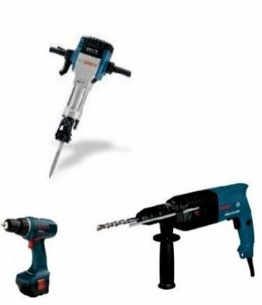
Аккум. дрель-шуруповерт BOSCH GSR 14.4-2 | 14.4 В | 12.00
Аккум. перфоратор Bosch GBH 36 V-LI Compact | 1.8 Дж | 21.00
Аккум. перфоратор Bosch GBH 36 180-Li | 2.6 Дж | 22.50
Дрель ударная Bosch GSB 13 RE | 550 Вт | 12.00
Перфоратор Bosch GBH 4-32 DFR Professional | 4.2 Дж | 22.50
Перфоратор Bosch GBH 8-45D (606000557) | 12 Дж | 27.00
Перфоратор Hilti TE 7-C | 2.6 Дж | 18.00
Перфоратор Hilti TE 70-ATC/AVR | 11.5 Дж | 27.00
Перфоратор Hilti TE 30-AVR | 3.6 Дж | 22.50
Перфоратор Hilti TE 60-AVR | 7.8 Дж | 24.00
Отбойный молоток Hilti TE 500-AVR | 8,5 Дж | 22.50
Отбойный молоток Hilti TE 800-AVR | 21 Дж | 30.00
Отбойный молоток MAKITA HM 1213 C | 34 Дж | 30.00
Отбойный молоток Hilti TE1000 AVR | 26 Дж | 45.60
Отбойный молоток Hilti TE 2000 AVR | 35 Дж | 48.00
Отбойный молоток Bosch 11E | 25 Дж | 30.00
Отбойный молоток Bosch GSH 16-30 | 45 Дж | 45.60
Отбойный молоток Wacker Neuson BH 55 | 60 Дж | 78.00
Отбойный пневмомолоток МОП-4 | 56 Дж | 24.00
Дрель-миксер Фиолент МД1-11Э | 1100 Вт | 14.40
КОМПРЕССОРЫ
Компрессор ECO AE251 | 8 Бар | 15.00 | 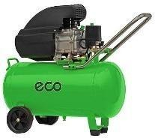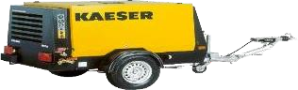
Компрессор ECO AE502 | 8 Бар | 20.40
Компрессор Remeza Aircast CB4/C-100.LB30А | 10 Бар | 27.60
Компрессор бензиновый Abac Enginair 100 | 9 Бар | 36.00
Дизельная компрессорная станция Kaeser M50 | 7 Бар | 132.00
Дизельная компрессорная станция Kaeser M57 | 7 Бар | 132.00
Дизельная компрессорная станция Kaeser M80 | 7 Бар | 144.00
Краскораспылитель ECO SG-5000 | 1,7 мм | 12.00
Пневмогайковерт 1/2" TOPTUL | 6500 об/м | 20.40
ЛЕСТНИЦЫ, СТРЕМЯНКИ
Лестница телескопическая односекц. 210 см Startul | 210 см | 14.40
Лестница телескопическая односекц. 251 см Startul | 251 см | 13.20
Лестница телескопическая односекц. 300 см Startul | 300 см | 14.40
Лестница телескопическая односекц. 320 см Startul | 320 см | 14.40
Лестница алюм. 3-х секц. 340/788/564 см Startul | 788 см | 18.00

МАШИНЫ БЕТОНООТДЕЛОЧНЫЕ,
ПАРКЕТОШЛИФОВАЛЬНЫЕ
Заглаживающая машина Vektor VSCG-600 | 60 см | 30.00 | 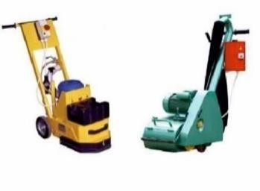
Заглаживающая машина Wacker СТ 36ADT | 90 см | 36.00
Мозаично-шлифовальная машина Сплитстоун GM 122 | 30 см | 36.00
Мозаично-шлифовальная машина СО-313.1 | 32 см | 33.60
Мозаично шлифовальная машина СО-307 | 57 см | 38.40
Мозаично-шлифовальная машина Сплитстоун GM 245 | 60 см | 60.00
Паркетошлифовальная машина СО-337 | 15 см | 21.60
Паркетошлифовальная машина CO-206.1 | 20 см | 30.00
Плоскошлифовальная машина циклевочная СО - 318 | 45 см | 45.60
Строгальная машина СО-306.1 | 28 см | 60.00
МОЙКИ ВЫСОКОГО ДАВЛЕНИЯ
Аппарат высокого дав-я с под. воды Karcher HDS 8/18-4 | 180 Бар | 92.40 | 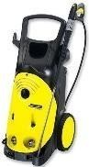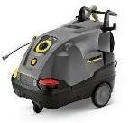
Аппарат высокого дав-я с бенз. двиг. Karcher HD 8/23 | 230 Бар | 54.00
Аппарат высокого давления Karcher HD 10/25-4S | 250 Бар | 73.20
Аппарат высокого давления Karcher HD 6/15C | 150 Бар | 42.00
Аппарат высокого давления Karcher HD 6/15M | 220 Бар | 42.00
Аппарат высокого давления Karcher HD 6/16-4M | 160 Бар | 48.00
МОТОПОМПЫ
Мотопомпа бензиновая Tekpac MGP 3-4 | 1000 л/м | 30.00 | 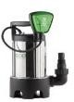  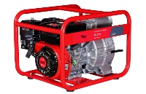
Мотопомпа бензиновая грязевая Koshin KTH-50 X | 700 л/м | 36.00
Мотопомпа бензиновая грязевая FUBAG PG 950 T | 1300 л/м | 36.00
Погружной насос для грязной воды ECO DI-1301 | 1300 Вт | 26.40
Погружной насос для грязной воды ГНОМ 40-25 | 1100 Вт | 36.00
НАГРЕВАТЕЛИ ВОЗДУХА
Тепловая пушка газ Master BLP 53M | 46 кВт | 24.00 | 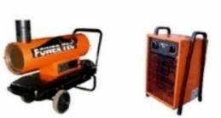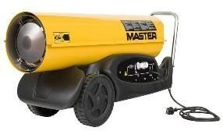
Тепловая пушка газ Master BLP 73M | 73 кВт | 24.00
Тепловая пушка газ Master BLP 30M | 16-30 кВт | 24.00
Тепловая пушка газ PowerTec GPL 15 | 15 кВт | 12.00
Тепловая пушка дизельная Master BV 77 E непрям. | 20 кВт | 24.00
Тепловая пушка дизельная Jumbo 30 | 50 кВт | 27.60
Тепловая пушка дизельная Master B 70 CED | 20 кВт | 18.00
Тепловая пушка дизельная PowerTec D20 | 20 кВт | 18.00
Тепловая пушка дизельная Master B 180 | 48 кВт | 27.60
Тепловая пушка дизельная PowerTec DX20 непрям. | 22 кВт | 24.00
Тепловая пушка дизельная PowerTec D30 | 30 кВт | 22.80
Тепловая пушка дизельная PowerTec DX30 непрям. | 32 кВт | 28.80
Тепловая пушка дизельная PowerTec D50 | 50 кВт | 27.60
Тепловая пушка дизельная ALTECO A 5000 DHN | 50 кВт | 31.20
Тепловая пушка дизельная ALTECO A 10000 DH | 100 кВт | 36.00
Тепловая пушка дизельная ALTECO A 6000 DH | 50 кВт | 27.60
Тепловая пушка дизельная ALTECO A 3000 DH | 30 кВт | 22.80
Тепловая пушка дизельная ALTECO A 2000 DH | 20 кВт | 18.00
Тепловая пушка дизельная ALTECO A 8000 DHN | 80 кВт | 36.00
Тепловая пушка дизельная Master BV 290 E непрям. | 81 кВт | 36.00
Тепловентилятор электрический Firetech EL-3 | 3 кВт | 12.00
Тепловентилятор электрический Power Tec EL 15.1 | 15 кВт | 16.80
Тепловентилятор электрический Power Tec EL 22.1 | 22 кВт | 22.80
Тепловентилятор электрический Power Tec EL-5 | 5 кВт | 14.40
Осушитель воздуха Master DH752 | 0,9 кВт | 39.00
ПЫЛЕСОСЫ ПРОМЫШЛЕННЫЕ/МОЮЩИЕ
Промышленный пылесос HILTI VC40L-X | 30 л | 30.00 | 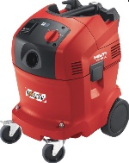
Промышленный пылесос HILTI VC40-UL | 36 л | 30.00
Промышленный пылесос Bosch GAS 55 M AFC | 55 л | 36.00
Промышленный пылесос Karcher NT 70/3 | 70 л | 36.00
Промышленный пылесос HILTI VC60-U | 72 л | 36.00
Промышленный пылесос Delfin DN3 | 75 л | 96.00
Моющий пылесос Karcher Puzzi 10/1 | 25 м2/ч | 36.00
СТАНКИ
Станок для гибки арматуры Vektor GW-50 с доводчиком | 50 мм | 48.00 | 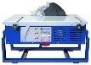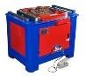
Деревообрабатывающий станок Белмаш СДМП 2200 | 2.2 кВт | 30.00
Станок резьбонарезной V-Matic A2 | До 2 “ | 60.00

САДОВАЯ ТЕХНИКА
Бензобур Stihl BT 121 | 1.3 кВт | 42.00 | 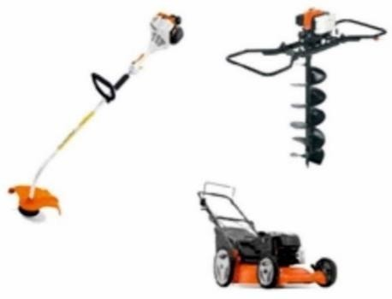
Бензобур Stihl BT 360 | 3.0 кВт | 72.00
Бензобур ECO GD-53/ Alteco GGD 2311 | 1.85кВт | 42.00
Почвенный бур D090мм для Stihl BT121 | 0.65 м | 2.40
Почвенный бур D100мм для Stihl BT121 | 0.65 м | 3.60
Почвенный бур D150мм/D200мм для Stihl BT121 | 0.65 м | 4.80
Почвенный бур D100 мм для ECO GD-52 | 0.8 м | 2.40
Почвенный бур D300 мм для ECO GD-52 | 0.7 м | 6.00
Почвенный бур D250мм для Stihl BT360 | 0.7 м | 6.00
Почвенный бур D350мм для Stihl BT360 | 0.7 м | 7.20
Тачка строительная Altrad T-066/S | 200 кг | 8.40
Бензокоса Stihl FS 250 | 1.6 кВт | 38.40
Бензокоса Stihl FS 300 | 1.3 кВт | 38.40
 |  |  | 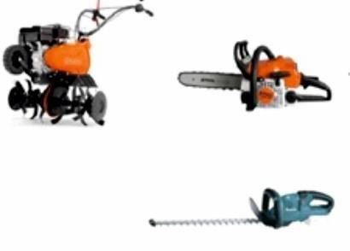
Бензопила Stihl MS260 | 2.6 кВт | 27.60
Аэратор бензиновый MTD OPTIMA 38 VO | 3.0 кВт | 60.00
Аэратор Bosch AVR 1100 | 1.1 кВт | 36/00
Воздуходувка Stihl BR 500 | 2.4 кВт | 30.00
Воздуходувка Husqvarna 125BVX | 0.8 кВт | 21.60
Мотокультиватор ASILAK SL-85B | 4.5 сот/ч | 46.80
Мотоблок Нева МБ-2 | 5.5 кВт | 54.00
Шланг резиновый ф16мм для диз. компрессора-25 | 25 м | 6.00
Шланг на выброс РГ-77-1,6-ПТ ТУ | 20 м | 7.20
Шланг на выброс РГ-51-1,0-ПК ТУ | 20 м | 3.60
САНТЕХНИЧЕСКОЕ ОБОРУДОВАНИЕ
Плиткорез 600мм STARTUL MASTER | 60 см | 14.40 | 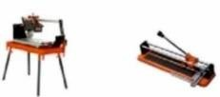
Плиткорез Husqvarna TS73R | 73 см | 36.00
Плиткорез Husqvarna TS100R | 100 см | 55.20
Плиткорез NORTON TR 232 L | 1200 см | 55.20
Плиткорез TR 201 E | 65 см | 36.00
Сварочный аппарат для ППТ V-Weld RF063 | 1.0 кВт | 12.00
Сварочный аппарат для ППТ Solaris PW1500 | 1.5 кВт | 12.00
Набор клуппов ручной Stern RAT 12 | до 32 мм | 18.00
Набор клуппов ручной Super EGO Professional 2 | До 50 мм | 18.00
СВАРОЧНОЕ ОБОРУДОВАНИЕ
Сварочный инвертор Solaris MMA 205 | 6.5 кВт | 18.00 | 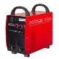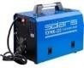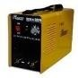
Сварочный инвертор Solaris MMA-400-3HD | 13.2 кВт | 19.20
Сварочный полуавтомат Solaris MIG-200 | 4.6 кВт | 20.40
СТРОИТЕЛЬНОЕ ОБОРУДОВАНИЕ
Кран гидравлический складной 3т | 3 т | 15.60 | 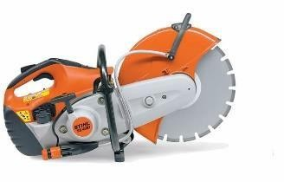  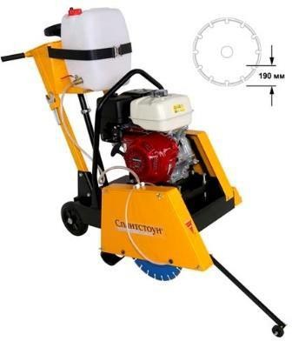
Хоппер-ковш штукатурный, без компрессора | 12 м | 16.80
Бензорез Stihl TS 420 | 350 мм | 60.00
Бензорез Stihl TS 800 | 400 мм | 66.00
Бетономешалка Altrad BWE 250K | 250 л | 30.00
Бетономешалка Altrad MK-165/BK | 110 л | 18.00
Бетономешалка Defro BWE 260 | 300 л | 30.00
Бадья для бетона Zitrek БН-1.0 (лоток) | 1 м3 | 15.00
Бадья для бетона Строймаш БН-1,8 | 1,8 м3 | 21.60
Отрезная электрическая машина DCH Hilti 300 | 305 мм | 48.00
Нарезчик швов Сплитстоун CS-146 | 400 мм | 48.00
Нарезчик швов Сплитстоун CS-1813 | 500 мм | 54.00
Нарезчик швов Сплитстоун CS-2413 | 600 мм | 60.00
Трансформатор для прогрева бетона ТСДЗ-63 | 63 кВА | 42.00
Трансформатор для прогрева бетона ТСДЗ-80 | 80 кВА | 54.00
Установка алмазного бурения Hilti DD-160 / Alteco | 200 мм | 60.00
Установка алмазного бурения Hilti DD-250 230V BS | 450 мм | 84.00
Резчик кровли Сплитстоун CR-146 | 90 мм | 48.00
Трубогиб стальной гидравлический 12т Startul Auto | 12 т | 16.80
ШЛИФОВАЛЬНЫЕ МАШИНЫ
Виброшлифмашинка Bosch GSS 23 AE | 0.19 кВт | 12.00 | 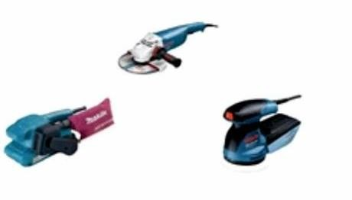
Ленточная шлифмашинка Makita 9910 | 0.65 кВт | 13.20
Углошлифовальная машинка Makita DGA 504 RF (аккум.) | 125 мм | 21.00
Углошлифовальная машинка Makita 9069 SF | 230 мм | 15.00
Углошлифовальная машинка Hilti AG 125-13S | 125 мм | 12.00
Углошлифовальная машинка Hilti AG 230-24D 230V | 230 мм | 18.00
Шлифователь по бетону Фиолент МШУ 8-14-125м | 125 мм | 18.00
Шлифователь по бетону Hilti DGH 130 | 130 мм | 24.00
Шлифователь по бетону Hilti DG 150 | 150 мм | 48.00
ГЕНЕРАТОРЫ
Бензогенератор Fogo F2001 | 2,2 кВт | 20.40 | 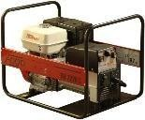
Бензогенератор Firman 3000 | 2,8 кВт | 24.00
Бензогенератор FUBAG BS 3300 | 3 кВт | 24.00
Бензогенератор Fubag BS 5500 | 5,0 кВт | 30.00
Бензогенератор Firman SPG 8500T | 6,5 кВт | 42.00

Бензогенератор FUBAG BS 6600 A ES | 6.5 кВт | 42.00 | 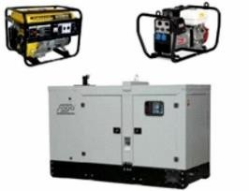
Бензогенератор FUBAG BS 8500 A ES | 8 кВт | 54.00
Бензогенератор FOGO FV 11001 TRE | 9,5 кВт | 60.00
Бензогенератор AGT 12001 HSBE | 9,6 кВт | 72.00
Бензогенератор Fogo FV 15000 E | 11,6 кВт | 78.00
Бензогенератор AGT 16003 HSBE (трехфазный) | 12,8 кВт | 78.00
Бензогенератор Fogo FV 20000 RTE (S/N M59997) | 14,0 кВт | 96.00
Бензогенератор Fogo FV 17001 TRE | 14,9 кВт | 96.00
Дизельный генератор Fogo FDG 30 M3S | 24,0 кВт | 114.00
Дизельный генератор Fogo FDG 45PT (на шасси) | 35,0 кВт | 144.00
Дизельный генератор Fogo FDG 60IS | 50,0 кВт | 180.00
Дизельный генератор Fogo FDG 100IS (на шасси) | 79,0 кВт | 216.00
Дизельный генератор Fogo FDG 130IS | 100 кВт | 228.00
Дизельный генератор FOGO FI 200 RCG | 160 кВт | 300.00
Дизельный генератор Fogo FDG 300D - 240 кВт | 240 кВт | 408.00
Сварочный бензогенератор FOGO F 5221W | 4.5 кВт | 36.00
ЭЛЕКТРОИНСТРУМЕНТ
Бороздодел (Штроборез) Bosch GNF 65 A | 230 мм | 31.20 | 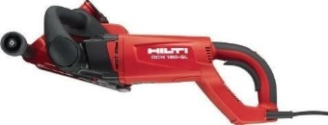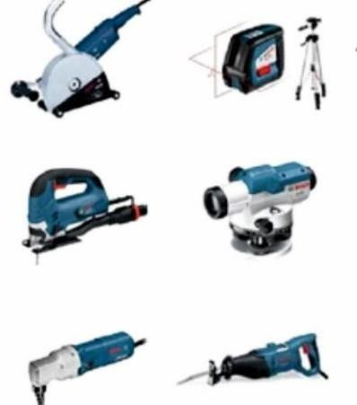
Бороздодел (Штроборез) Фиолент Б2-30 | 125 мм | 18.00
Бороздодел (Штроборез) Hilti DCH 180-SL | 185 мм | 36.00
Дальномер Skil 520 | до 15 м | 13.20
Лобзик Фиолент ПМ4-700Э | 0.7 кВт | 14.40
Термодетектор Bosch PTD 1 | ±1°С | 18.00
Детектор скрытой проводки Bosch GMS 100M | до 0,1 м | 12.00
Нивелир лазерный Bosch PCL 20 | до 10 м | 14.40
Нивелир лазерный Hilti PR 30-HVS | до 300 м | 54.00
Нивелир оптический Bosch GOL 20 | до 60 м | 21.00
Ножницы по металлу Высечные Bosch GNA 2,0 | До 2 мм | 26.40
Сабельная ножовка (аккумуляторная) Hilti SR 4-A22 | 3000о/м | 24.00
Рубанок электрический Bosch GHO 15-82 | 0.6 кВт | 18.00
Торцовочная пила Bosch GCM 8 | 1.8 кВт | 18.00
Торцовочная пила WORTEX MS 3024 LMB | 2.4 кВт | 21.00
Торцовочная пила Makita LS 1040 | 1.6 кВт | 18.00
Удлинитель силовой трехфазный | до 25 м. | от 24.00
Удлинитель электрический на катушке УС1-43117 40м | 40м | 7.20
Фен технический Bosch GHG 660 LCD | 2.3 кВт | 12.00
Циркулярная пила Hilti SC 55W | 160 мм | 18.00
Циркулярная пила Bosch GKS 18v-57 (аккумулятор) | 165 мм | 30.00
Фрезер Bosch POF 1400 ACE | 1.4 кВт | 18.00
ГАЗОВЫЕ БАЛОНЫ
Газовый баллон 12 л, 27 л, 50 л. | 12-50 л | 2.40
АРЕНДА РОХЛЕЙ
Тележка гидравлическая (рохля) Skiper CBY-JC 20 | До 2-3 т | 18.00
ПОДЪЁМНИКИ ЭЛЕКТРИЧЕСКИЕ, ДИЗЕЛЬНЫЕ
Подъемник ножничный электрический Genie GS-2032 | 8 м | 84.00 | 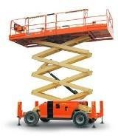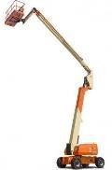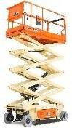
Подъемник ножничный электрический JLG 2630ES | 10 м | 96.00
Подъемник ножничный электрический JLG 2646ES / Подъемник ножничный электрический Dingli JCPT1008HA | 10 м | 96.00
Подъемник ножничный электрический JLG 3246ES / Подъемник ножничный электр. Dingli JCPT1212HA | 12 м | 108.00
Подъемник ножничный дизельный Haulotte 10 DX | 10 м | 144.00
Подъемник ножничный дизельный MEC 4191RT | 15 м | 156.00
Подъемник ножничный дизельный SkyJack SJ 9250RT | 17 м | 192.00
Подъемник коленчатый дизельный HAULOTTE HA120PX  Подъемник коленчатый дизельный NIFTYLIFT HR12 | 12 м | 156.00
Подъемник коленчатый дизельный JLG 600AJ | 20.5 м | 204.00
Подъемник коленчатый дизельный JLG 450AJ /  Подъемник коленчатый дизельный HAULOTTE HA16X | 15.77 м | 180.00
Подъемник коленчатый дизельный JLG 800AJ | 26 м | 282.00
Подъемник телескопический дизельный JLG 660SJ | 22 м | 222.00
Подъемник телескопический дизельный JLG 860 SJ | 28.21 м | 312.00
Подъемник коленчатый диз. HAULOTTE HA18PXNT | 17 м | 192.00
СПЕЦТЕХНИКА
Фронтальный погрузчик SDLG LG936L | до 3500 кг | 360.00 | 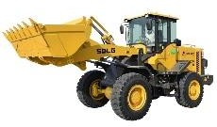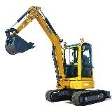
Мини-экскаватор XCMG XE27EU | 0.04 м³ | 288.00
Мини-экскаватор XCMG XE27EU + гидромолот | 0.04 м³ | 360.00
Мини-экскаватор Komatsu PC 35 MR 3 | 0.12 м³ | 384.00
Экскаватор-погрузчик Hidromek 102S Alpha | До 3170 кг | 408.00
Экскаватор-погрузчик GEHL GBL-X-920 |  | 348,00

Цены указаны по состоянию на 25.03.2024

